2. melléklet
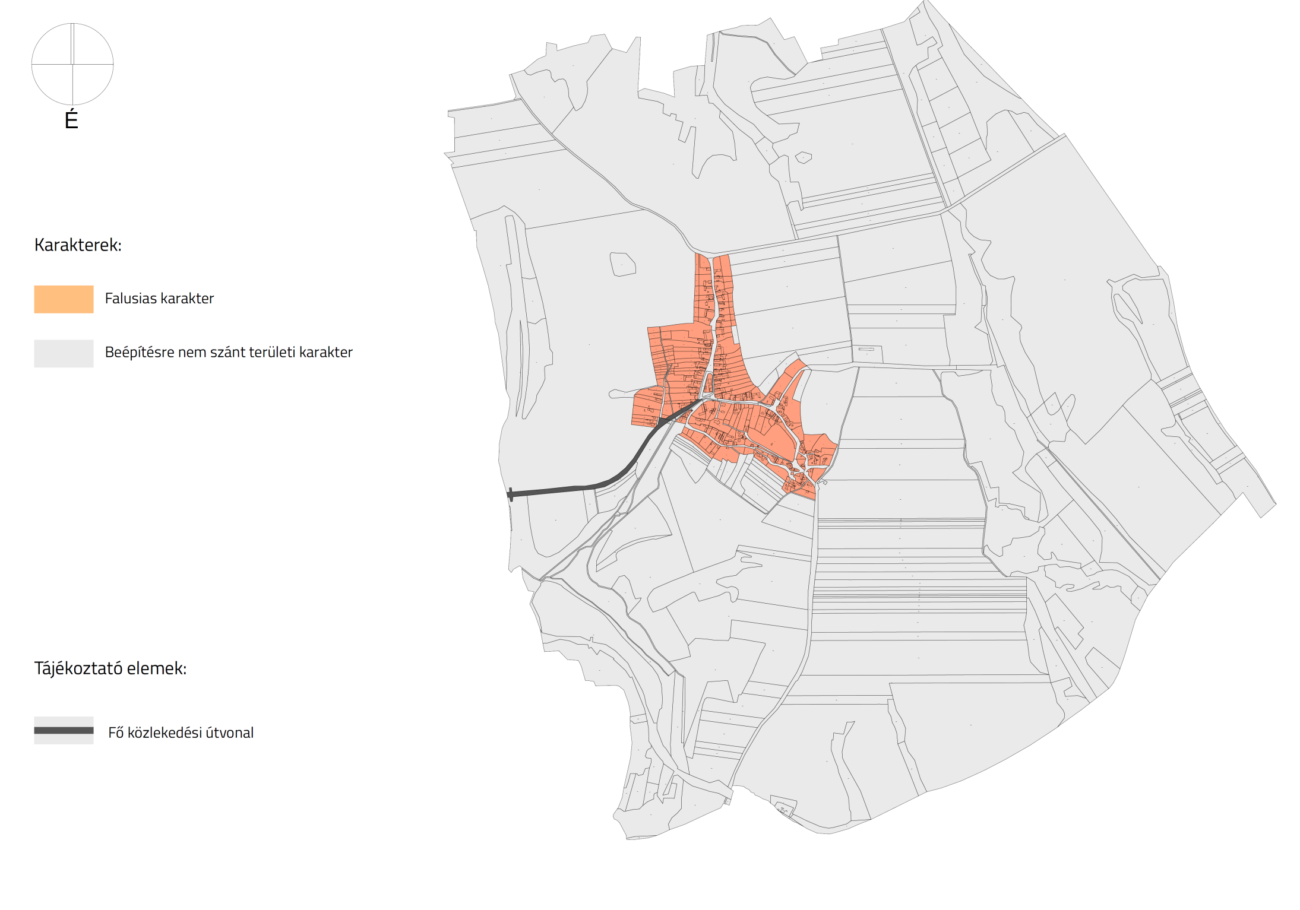
TELEPÜLÉSKÉPI SZEMPONTBÓL MEGHATÁROZÓ TERÜLETEK LEHATÁROLÁSA

